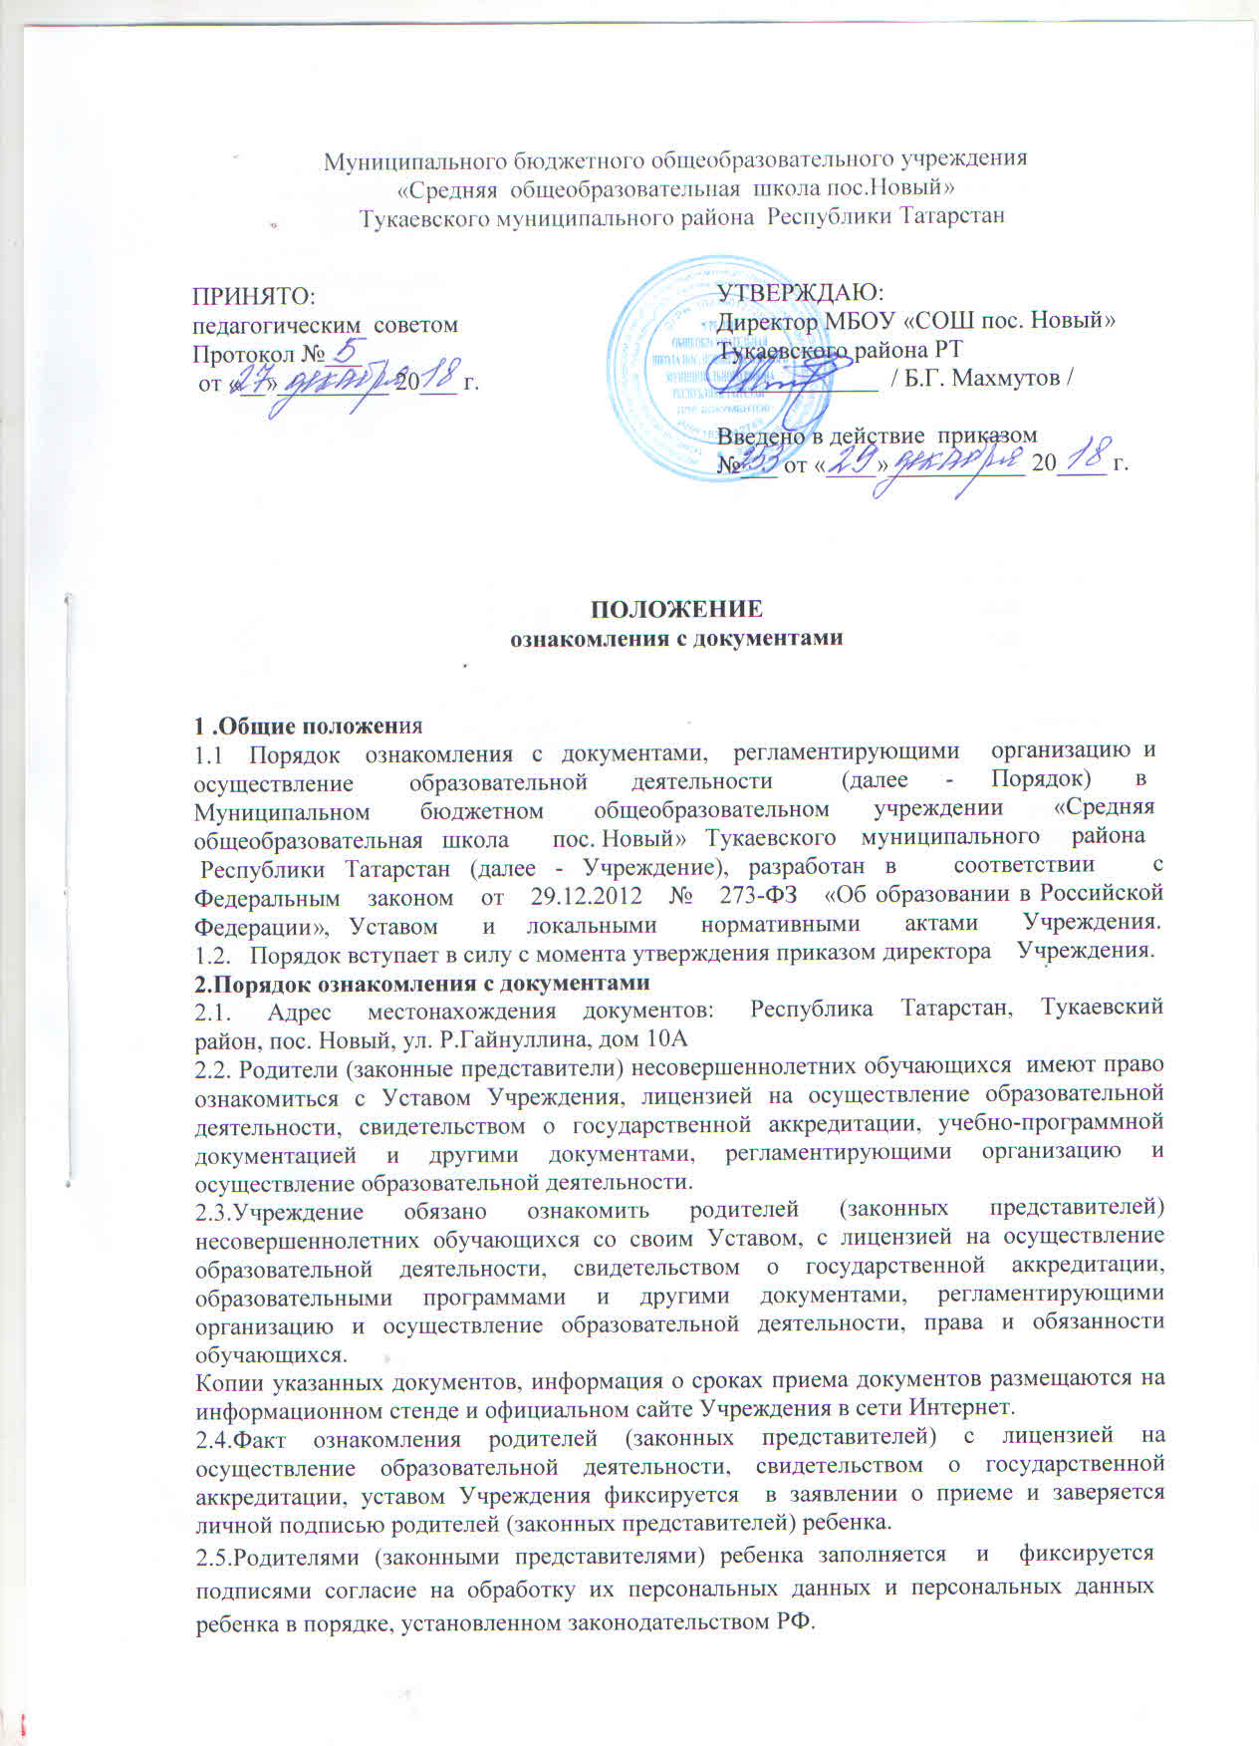

2.6.Учреждение размещает на официальном сайте в информационно- телекоммуникационной сети «Интернет» информацию в соответствии с перечнем сведений, установленных федеральным законодательством, и обеспечивает ее обновление.
2.7.Сканированные копии правоустанавливающих документов и отдельных локальных нормативных актов, затрагивающих интересы обучающихся, вывешиваются в помещении Учреждения, в общедоступном месте на информационных стендах.
2.8.Учреждение с целью проведения организованного приема граждан в первый класс размещает на информационном стенде, на официальном сайте в сети «Интернет», в средствах массовой информации (в т. ч. электронных) следующую информацию:
– о количестве мест в первых классах не позднее 10 календарных дней с момента издания распорядительного акта о закрепленной территории;
2.9.Учреждение размещает распорядительный акт - Постановление Исполнительного комитета Тукаевского муниципального района «О закреплении образовательных организаций за конкретными территориями Тукаевского муниципального района» - на информационном стенде и на официальном сайте Учреждения в сети Интернет.
2.10.Приказы о приеме детей в Учреждение на обучение по программам начального общего, основного общего, среднего общего образования размещаются на информационном стенде Учреждения в день их издания.
2.11.В целях своевременного ознакомления участников образовательных отношений с документами, регламентирующими Учреждение и осуществление образовательной деятельности в Учреждении:
- информация о принятых локальных нормативных актах оглашается на собраниях родителей (законных представителей) обучающихся, работников Учреждения, о чем делается отметка в протоколе собрания;
- классные руководители проводят классные часы с обучающимися, родительские собрания по вопросам ознакомления с документами, регламентирующими организацию и осуществление образовательной деятельности в Учреждении;
- заместители директора школы организуют консультации с участниками образовательных отношений по вопросу применения локальных нормативных актов, регламентирующих организацию и осуществление образовательной деятельности в Учреждении.

